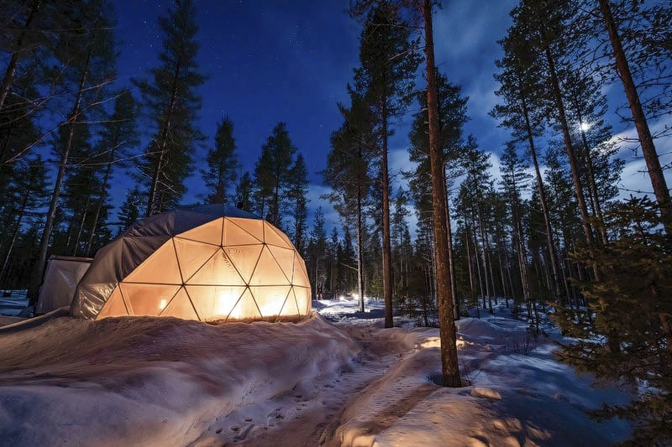
Ласкаво просимо до табору Polarman's Rovaniemi Camp, нашого ексклюзивного приватного місця приблизно за 20 хвилин від центру міста Рованіємі в тихому приватному лісі поруч із відкритим болотом. Тут, далеко від второваних стежок, ви відчуєте себе наодинці з природою без туристичної метушні, з відкритим видом на північний горизонт, мінімальним світловим забрудненням і теплим притулком під куполом Аврори!
Після прибуття вас зустріне Полярний дослідник, наш оповідач, який проведе вас у таємничий світ мисливців за полярним сяйвом. Він проведе вас на красиву прогулянку на природі по загадково освітленій стежці в лісі. Влаштуйтеся зручніше на оленячих шкурах у теплому куполі Аврори для знайомства. Це буде ваше святилище, куди ви зможете прийти і зігрітися в будь-який час вечора. Усередині температура +15 градусів і вище. Сидячи біля потріскуючого каміна і гріючи руки біля багаття, ви побачите на великому екрані фільм про північне сяйво і почуєте кілька цікавих історій і легенд про це природне явище. Ми пригостимо вас гарячим ягідним соком або нашим особливим чарівним напоєм з пряниками.
Наш гід-спостерігач буде постійно стежити за небом. Як тільки ми помітимо ознаки полярного сяйва, ми запросимо вас на вулицю, щоб насолодитися самим захоплюючим шоу арктичної природи. За вашим бажанням ми знімемо відео та фото світіння разом з вами. На вулиці у нас є затишне багаття, де можна приготувати на грилі ковбаски та зефір – улюблену страву дітей.
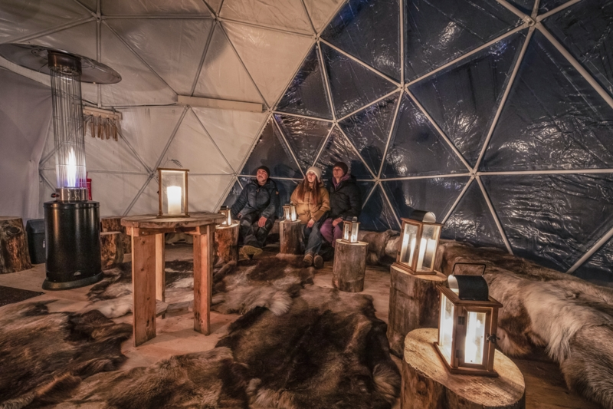
Включає
- трансфер
- Супровід протягом всієї програми
- Теплий напій (безалкогольний ягідний напій або наш фірмовий чарівний напій), пряники
- Фільм про північне сяйво
- Зона відпочинку біля багаття, зефір на грилі та традиційна фінська ковбаса
- Фото та відео сесія
- Простір для розігріву в Aurora Dome
- Сухий туалет
У вартість не входить
- Теплий зимовий одяг
- Куряча, вегетаріанська або веганська ковбаса
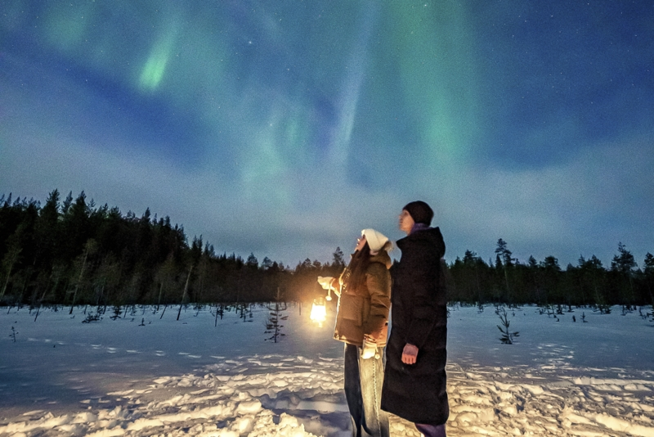
Важливі примітки
Ми не гарантуємо, що ви побачите північне сяйво в цій програмі, але найвищі шанси побачити його в Рованіємі ми гарантуємо, провівши незабутній вечір і випробувавши дух зимової Лапландії під відкритим небом. Зверніть увагу, що термобілизна для цієї програми не передбачена. Його можна орендувати окремо.
Ковбасне меню: свинина (традиційна фінська ковбаса).Курячі, вегетаріанські або веганські страви можна замовити за запитом за додаткову плату.
Рекомендація
Рекомендуємо взяти з собою теплий зимовий одяг. Його можна орендувати окремо перед вильотом.
Політика ануляції
- Ми стягуємо комісію за скасування в розмірі 100%, якщо бронювання скасовано за 7 днів або менше до початку активності.
- Ми стягуємо комісію за скасування в розмірі 50%, якщо бронювання скасовано за 21 день або менше до події.
- Ми стягуємо комісію за скасування в розмірі 10%, якщо бронювання скасовано за 365 днів або менше до події.

Адреса: FI , Tarvantie 3, 96910 Rovaniemi
